Aan de leden/ouders van leden van TVC

Middels deze nieuwsbrief willen we u op de hoogte houden waar onze vereniging voor staat en waar we achter de schermen mee bezig zijn.

Inmiddels zijn we de laatste maand van het jaar 2023 ingestapt.

Afgelopen november hebben we een algemeen ledenvergadering mogen houden in Hotel Talens. Helaas was de opkomst niet wat we gehoopt hadden, maar een zeer prettige sfeer met de mensen die er wel waren. Deze mensen waren zeer enthousiast en meedenkend. Vooral op het gebied van het werven van vrijwilligers en deelname aan een werkgroep binnen TVC. De aanwezige mensen hebben aangegeven iets te willen betekenen voor TVC, het bestuur zal begin volgend jaar het contact weer hervatten.

Tevens is de contributieverhoging besproken en middels stemming is er goedgekeurd om deze te verhogen. Deze heeft u inmiddels per mail ontvangen. In deze nieuwsbrief zal deze nogmaals beschreven worden.

**Bondscontributie**

De bondscontributie zal per 1 januari 2024 verhoogd worden door de KNGU, wij nemen die tarieven over. Deze worden als volgt per kwartaal:

Juniorleden: € 6,90 (dit was € 6,45 in 2023)

Seniorleden € 8,50 (dit was € 7,95 in 2023)

**Vanuit het bestuur**

Een speerpunt van het bestuur is TVC positief op de kaart zetten, achter de schermen zijn we dan ook druk bezig met het beleid van TVC. Hiervoor vinden er o.a. gesprekken plaats met de gemeente en de buurtsportcoaches. Zeer positief en hopelijk met mooie resultaten.

Voorzitter: vacant

Algemeen bestuurslid : vacant

Als bestuur zijn wij bezig een andere organisatiestructuur te creëren. Mocht u met ons mee willen denken bent u van harte welkom. In 2024 gaan wij ons persoonlijk inzetten om inzichtelijk te krijgen wat u kunt betekenen voor TVC. Hiervoor liggen mooie ideeën op tafel.

**Leiding**

Groepsindeling seizoen ’23-’24

Helaas is het de laatste zaterdagen veel voorgekomen dat een groep niet heeft kunnen trainen i.v.m. uitval van de leiding door wedstrijden waar zij bij aanwezig moesten zijn. Dit punt is ook besproken tijdens de ALV. Voor nu is het moeilijk geweest dit op te lossen. Wij zijn op dit moment druk bezig met het zoeken naar de juiste oplossingen. Dit kan ook de nodige teleurstellingen met zich meebrengen. Heeft u vragen over het rooster neem dan contact op met het bestuur [bestuur@tvc-coevorden.nl](mailto:bestuur@tvc-coevorden.nl)

**Wij willen u dan ook vragen het ongenoegen niet alleen te delen met de leiding. Zij doen hun uiterste best oplossingen te zoeken.**

Het huidige rooster kunt u terug vinden op de website van TVC.

**Stoppen van leiding**

Helaas gaat Mark ons per 1 januari verlaten. Mark gaf les aan de freerunners op maandagavond. Voor deze functie staat al een poosje een vacature uit, maar helaas zonder resultaat  
Daarnaast is deze week duidelijk geworden dat Sandra helaas geen les meer gaat/kan geven aan de jumpers, gymgroepen en ouder/kindgym.

We willen Mark en Sandra bedanken voor hun inzet.

***Leiding ziek? Afmelding zult u in de app of de website zien.***

**Groepen**

Wij zijn als vereniging in gesprek gegaan met Gymvereniging Dalen. Zij hebben een gymleidster die onze gymleden les zou kunnen geven. De leden blijven lid van TVC, maar gaan les krijgen in Dalen. Voor nu gaan wij er van uit dat dit een tijdelijke oplossing is tot er nieuwe leiding bereid is gymlessen te geven bij TVC. Dit gaat in vanaf 8 januari.  
Inmiddels zijn de ouders op de hoogte gesteld en hebben de mogelijkheid gekregen vragen te stellen aan het bestuur.  
Helaas kan Gymvereniging Dalen niets voor ons betekenen wat betreft het Freerunning. Wij houden u op de hoogte wanneer ook voor deze lessen een trainer gevonden is.

In de kerstvakantie is de zaal dicht. Turnsters die wel les hebben, krijgen daar deze week bericht over waar dit zal plaatsvinden.

**Werkgroepen binnen TVC**

**Sponsorcommissie**

Wij zijn we opzoek naar leden voor de sponsorcommissie. De groep is te klein om het alleen te doen. Voor meer info kunt u contact opnemen met het bestuur.

**Activiteitencommissie**

Het kamp is inmiddels geweest, was erg leuk en gezellig. De activiteitencommissie is al druk bezig met het zoeken naar een locatie en datum voor volgend jaar.  
Tevens zullen we in 2024 een jaarplanning presenteren voor de nieuwe activiteiten.

**Juryleden**

Wij zijn hard op zoek naar juryleden. Het komt nu al voor dat er juryleden ingehuurd moeten worden. De kosten hiervoor zullen betaald moeten worden door de leden die mee gaan doen met de wedstrijden. Een ander gevolg kan zijn dat uw zoon/dochter niet meer mee kan doen met een wedstrijd.  
Mocht u jurylid willen worden, meld u zich dan bij ons aan.

**Kledingcommissie**

De wedstrijdkleding is toe aan vervanging, helaas is het op dit moment niet mogelijk dit vervangen i.v.m. hoge kosten. Op dit moment zijn wij aan het nadenken over mogelijke oplossingen.  
De turnsters hebben inmiddels weer mooie pakjes aangeschaft.

**Kampweekend oktober**In oktober hebben we een geslaagd kampweekend gehad met de leden van TVC in Schoonoord. Voor foto's verwijzen we u naar onze website.

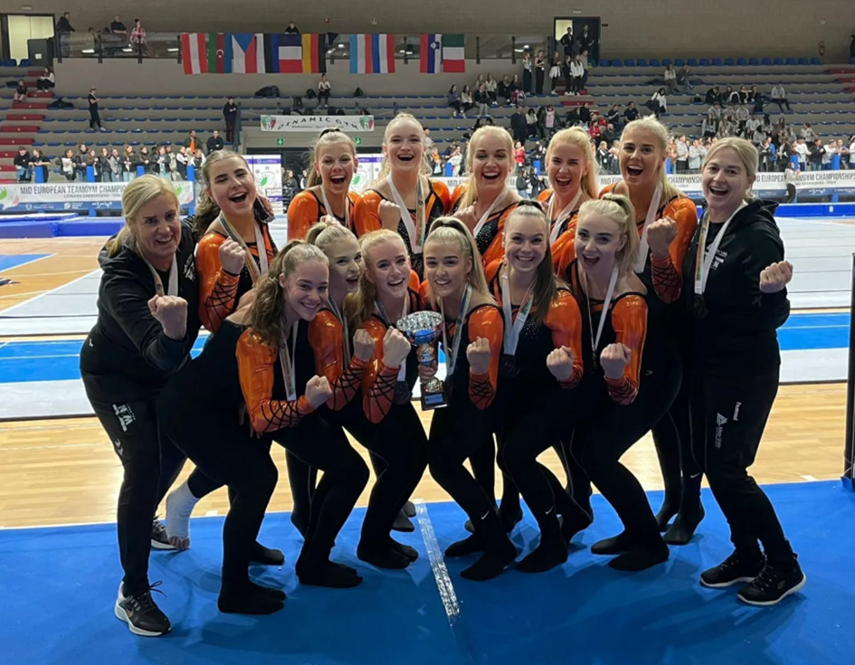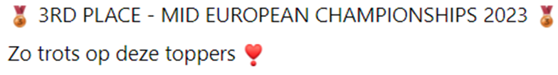

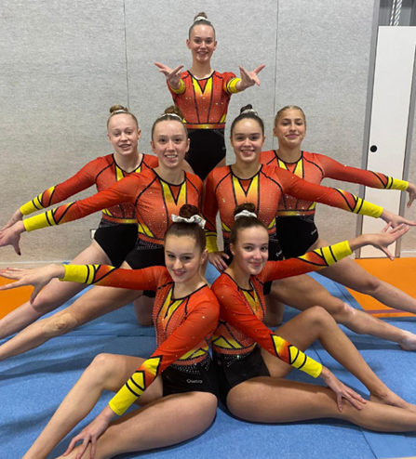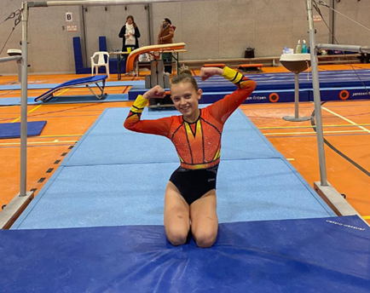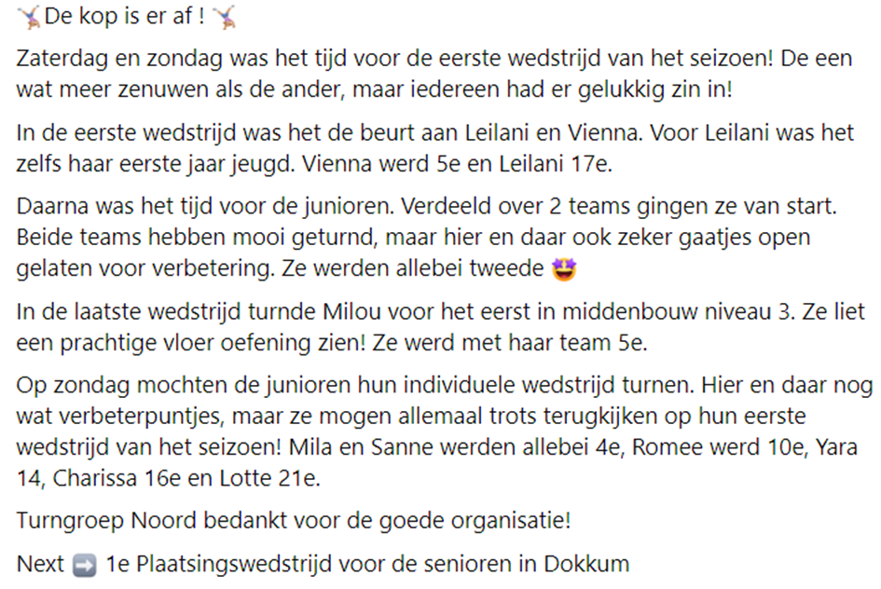

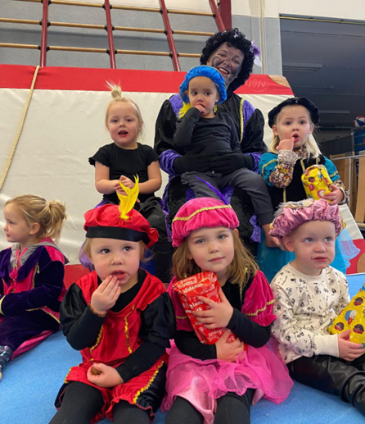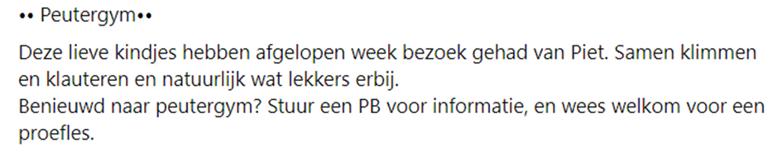

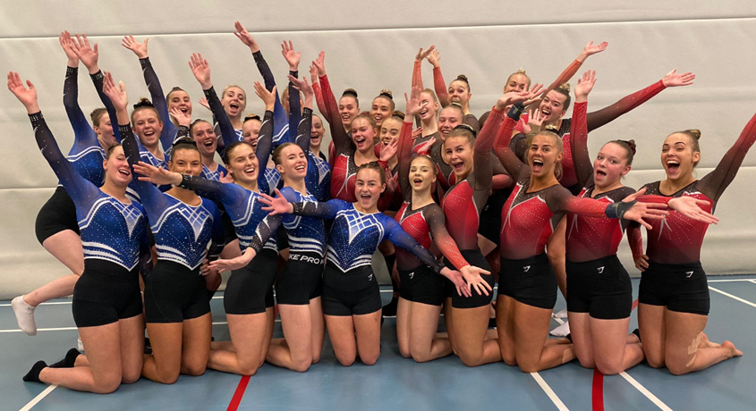

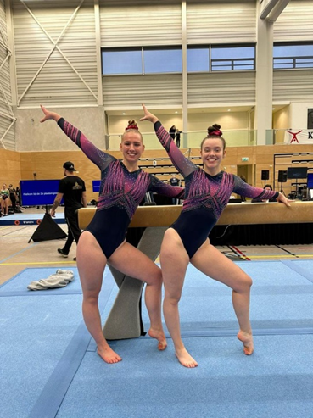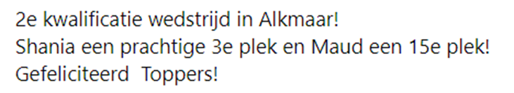

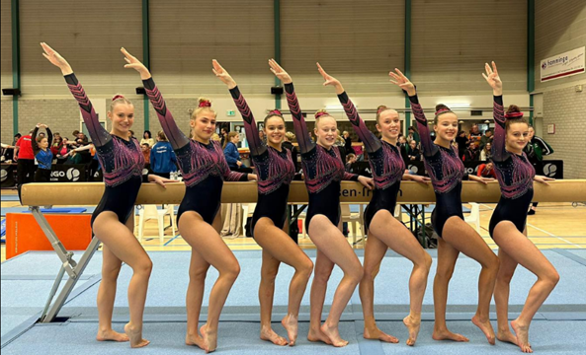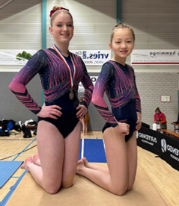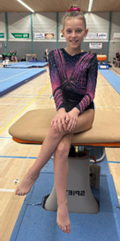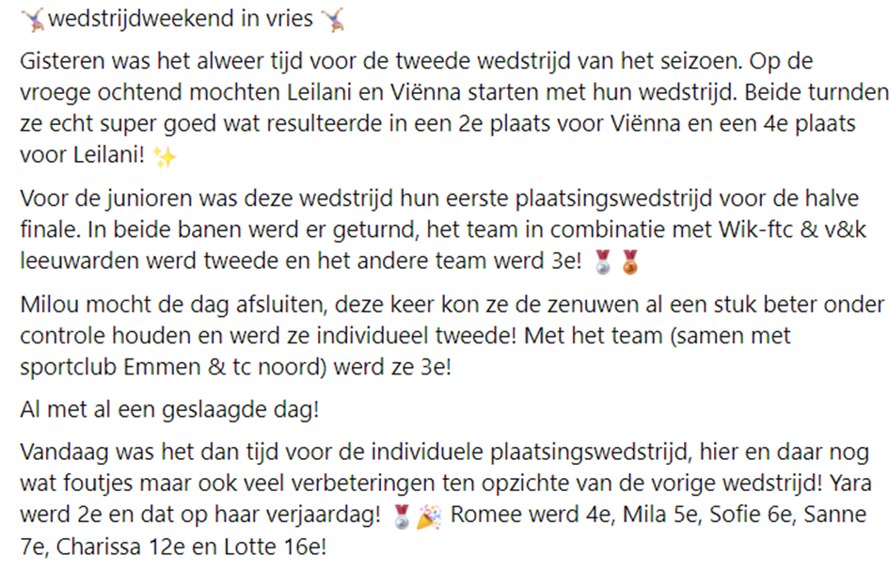

In de kerstvakantie is de zaal aan de Brede school SOM dicht. Wij wensen jullie fijne feestdagen en een sportief 2024 toe!

